Final Assignment – CO2 emissions

Mijn final assignement wil ik heel goed maken. Daarom een document apart waar wordt uitgelegd welke stappen ik zal ondernemen en welke aannames ik ga maken.

Er worden 3 vragen gesteld die betrekking hebben op:

1. Grootste voorspeller van CO2- uitstoot per hoofd van de bevolking van een land.
2. Grootste stappen in het terugdringen van de CO2-uitstoot
3. De niet-fossiele energietechnologie met de beste prijs in de toekomst

Voor het beantwoorden van de vragen kan ik uit verschillende data bronnen gegevens halen. Het wordt een uitdaging om te weten welke gegevens gebruikt moeten worden voor de verschillende vragen.

Voor de grootste voorspeller van CO2 uitstoot wil ik eerst nagaan welke bronnen de meeste CO2 uitstoten. Op google vind ik het volgende overzicht

(<https://wibnet.nl/natuur/klimaatverandering/wat-stoot-het-meeste-co2-uit>) (zie bijlage1)

Uit dit overzicht blijken de grootste CO2 uitstoot te komen van de volgende bronnen

|  |  |  |
| --- | --- | --- |
| **Elektriciteitsproductie** | 32,10 miljard ton | Als je het licht aandoet of een zoekopdracht uitvoert via Google, verbruik je stroom.  Hoewel er veel vooruitgang is geboekt op het gebied van wind-, water- en zonne-energie,  wordt verreweg het grootste deel van de stroom die wereldwijd wordt verbruikt nog opgewekt door olie en gas te verbranden. |
| **Kappen van tropisch regenwoud** | 4,8 miljard ton | De regenwouden bevatten ontelbaar veel bomen, die CO2 opnemen als ze groeien.  Maar als de bomen gekapt en verbrand worden, komt deze CO2 vrij.  Door boskap raken we bovendien bomen kwijt die CO2 kunnen afvangen, wat bijdraagt aan een verhoogde concentratie CO2 in de atmosfeer. |
| **Transport, auto’s** | 3,6 miljard ton | Als je met de auto of de bus van A naar B gaat, wordt er CO2 uitgestoten.  Auto’s, exclusief vrachtauto’s, zijn verantwoordelijk voor het grootste deel van de CO2-uitstoot van de transportsector |
| **Industrie** | 3,25 miljard ton | De broeikasgassen die de industrie uitstoot, zijn afkomstig van de verbranding  van fossiele brandstoffen in onder meer fabrieken. Ook bij chemische processen en het bewerken van metaal wordt CO2 gevormd. |
| **Transport, vliegtuigen** | 900 miljoen ton | Als je met het vliegtuig gaat, verbruikt dat veel kerosine die gewonnen wordt  uit geraffineerde olie: een fossiele brandstof. In 2018 waren er in totaal 4,3 miljard vliegtuigpassagiers verdeeld over 37,8 miljoen vluchten. |
| **Scheepvaart** | 900 miljoen ton | Veel van de producten die in de winkel liggen, worden in het buitenland gemaakt  en naar Europa vervoerd. De logistieke keten van producent naar winkel omvat vaak vervoer per schip. |
| **Landbouw** | 165 miljoen ton | Bij de voedselproductie in de landbouw worden jaarlijks grote hoeveelheden CO2 uitgestoten.  En hoewel er bij het telen van gewassen een beetje CO2 vrijkomt, is het leeuwendeel  van de CO2-uitstoot van de landbouw afkomstig van de productie van vlees, met name rundvlees |
| **Afval** | 26,70 miljoen ton | Bij afvalverwerking, zoals verbranden, storten en composteren, worden jaarlijks wereldwijd miljoenen tonnen CO2 uitgestoten. |

Vervolgens kijk in naar de landen met de grootste CO2 uitstoot. Om de grootste Co2 uitstoot per land te bepalen kijk ik naar de uitstoot gedurende 3 perioden van 1990- 2000, 2001-2011 en van 2012 tot 2022. Als ik de landen met de grootste CO2 heb bepaald, dan kijk ik naar verschillende productiesectoren en hoe groot de productie in die sectoren is. Vervolgens kan ik bepalen welke de grootste voorspellen van CO2 uitstoot is.

De grootste uitstoters van CO2 in de afgelopen decennia vind ik aan de hand van deze bron

[Waar op aarde stoot men het meeste uit? - 10 klimaatacties](https://10klimaatacties.be/waar-op-aarde-stoot-men-het-meeste-uit/)

Op basis van 5 criteria wordt bepaald welke landen zorgen voor de meste uitstoot.

Het gaat dan om

1. Absolute uitstoot
2. Uitstoot per hoofd
3. Cumulatieve uitstoot
4. Koolstofintensiteit
5. Uitstoot die vrijkomt door consumptie

China, de Verenigde Staten, de Europese Unie en India zijn telkens de grootste uitstoters.

**top 10 lijst van landen met de meeste CO2-uitstoot** nog eens samengevat:

| **NUMMER** | **LAND** | **JAARLIJKSE CO2 UITSTOOT IN GIGATON** |
| --- | --- | --- |
| 1 | China | 10.06 |
| 2 | Verenigde Staten | 5.41 |
| 3 | India | 2.65 |
| 4 | Rusland | 1.71 |
| 5 | Japan | 1.16 |
| 6 | Duitsland | 0.75 |
| 7 | Iran | 0.72 |
| 8 | Zuid-Korea | 0.65 |
| 9 | Saudi-Arabië | 0.62 |
| 10 | Indonesië | 0.61 |

Bron [Top 10 Landen Met De Meeste CO2 Uitstoot – WOW Nieuws](https://wownieuws.nl/top-10-landen-met-de-meeste-co2-uitstoot/)

Voor de beantwoording van vraag 3 is gezocht naar vormen van niet fossiele energietechnologie . Dit zijn de meest bekende

* Windenergie. Je ziet ze regelmatig staan langs snelwegen of op grote stukken weiland: windmolens. ...
* Zonne-**energie**. Ook in Nederland is zonne-**energie** zeer interessant. ...
* Waterkracht. ...
* Lucht- en bodemwarmte. ...
* Biomassa. ...

Welke soorten fossiele energie zijn er?

Veruit de meeste **energie** die we gebruiken (iets minder dan 88 procent) komt van **fossiele brandstoffen**: aardolie, aardgas en kolen. Deze **fossiele brandstoffen** zorgen voor de uitstoot van broeikasgassen, en bovendien veroorzaken ze de nodige vervuiling.

Bijlage 1

De **CO2-uitstoot** wordt vaak genoemd in verband met klimaatveranderingen en de opwarming van de aarde.

Maar wat stoot het meeste CO2 uit? Wat zijn CO2-emissies? En waarom is het een probleem, als CO2 ook van nature in de atmosfeer aanwezig is?

Ontdek het in dit artikel – en bekijk de lijst van de grootste CO2-uitstoters.

**Wat stoot het meeste CO2 uit?**

**De fossiele brandstoffen olie en aardgas zijn bij verbranding de grootste CO2-uitstoters, vooral als ze verstookt worden om elektriciteit te produceren.**

Maar vervoer, industrie, het kappen van regenwoud en andere menselijke activiteiten spelen ook een grote rol in de CO2-uitstoot.

Hoewel we al ver zijn met zonnecellen, windturbines en waterkracht, wordt in 80 procent van de energiebehoefte van de wereld voorzien door fossiele brandstoffen zoals olie, kolen en aardgas.

Fossiele brandstoffen bevatten veel energie die vrijkomt bij het verstoken. Die energie kan worden gebruikt voor elektriciteit, brandstoffen en productie, maar dat heeft grote gevolgen voor het klimaat.

**Wat is CO2-uitstoot?**

CO2 (kooldioxide) komt van nature voor in de dampkring en is essentieel voor het natuurlijke ecosysteem van de aarde.

Wij mensen stoten CO2 uit als we ademen, en planten en bomen nemen het op om te groeien. Ze geven dan het afvalproduct O2 (zuurstof) af, dat wij mensen gebruiken – en dan begint het proces opnieuw.

Het biochemische proces dat we [fotosynthese](https://illvid.dk/naturen/planter/hvad-er-fotosyntese) noemen, is een van de belangrijkste op aarde.

CO2 is dus op zich niet slecht, maar CO2 wordt een probleem als er te veel wordt uitgestoten en te veel in de atmosfeer komt.

**LEES OOK:**

[Zo veel CO2 stoot je eten uit](https://wibnet.nl/techniek/voeding/welke-voedingsmiddelen-stoten-het-meeste-co2-uit)

[VOEDING](https://wibnet.nl/techniek/voeding/welke-voedingsmiddelen-stoten-het-meeste-co2-uit)

**[Zo veel CO2 stoot je eten uit](https://wibnet.nl/techniek/voeding/welke-voedingsmiddelen-stoten-het-meeste-co2-uit" \o "Zo veel CO2 stoot je eten uit)**

Bij alle verbranding komt CO2 vrij – van het uitbarsten van vulkanen tot het aansteken van je barbecue. Maar in de loop der jaren is de door de mens veroorzaakte CO2-uitstoot exponentieel toegenomen, wat het natuurlijke ecosysteem van de aarde uit balans brengt.

Bekijk in onderstaande lijst wat de meeste CO2 uitstoot.

**Dit zijn de grootste CO2-zondaars**

**1. Elektriciteitsproductie stoot meeste CO2 uit**

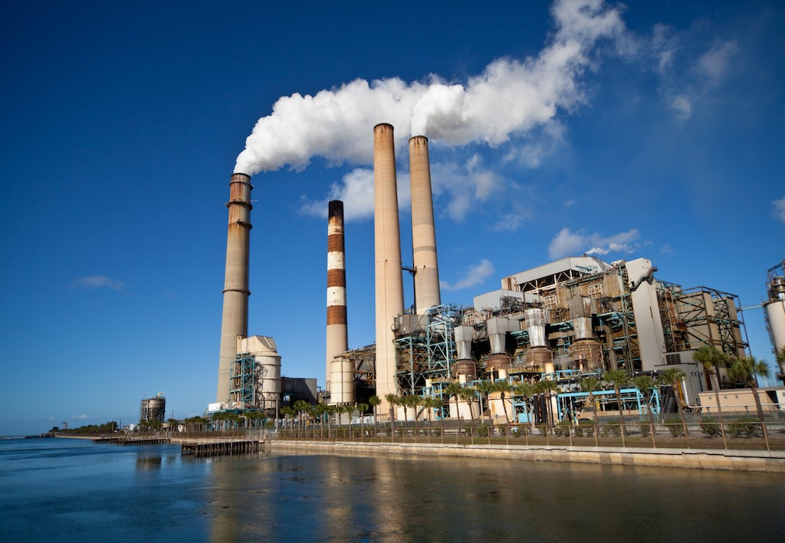

De energieproductie is de grootste uitstoter van CO2 ter wereld.

© Shutterstock

* **Hoeveel CO2 stoot de elektriciteitsproductie uit:** 32,10 miljard ton CO2 per jaar.

Als je het licht aandoet of een zoekopdracht uitvoert via Google, verbruik je stroom. Hoewel er veel vooruitgang is geboekt op het gebied van wind-, water- en zonne-energie, wordt verreweg het grootste deel van de stroom die wereldwijd wordt verbruikt nog opgewekt door olie en gas te verbranden.

**2. Kappen van tropisch regenwoud**

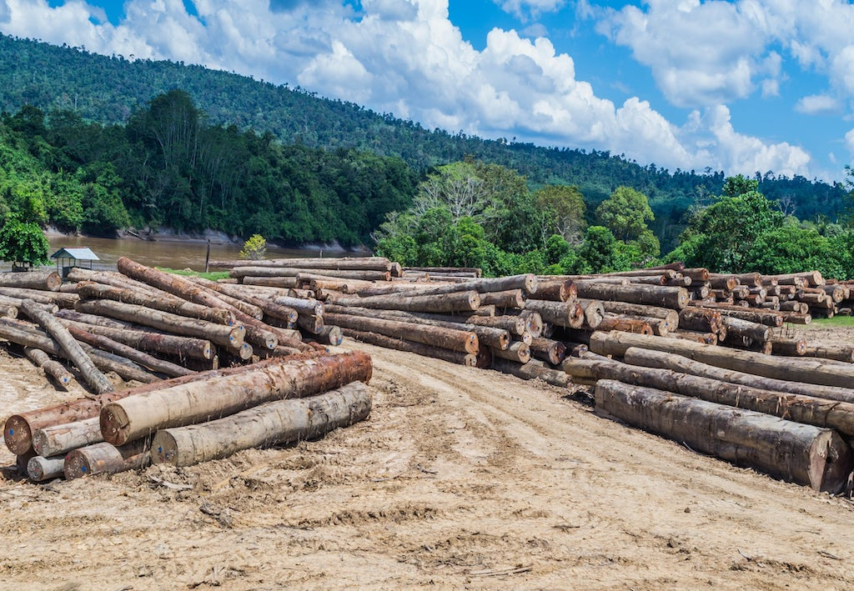

Het kappen van tropisch regenwoud neemt een grote plek in op de mondiale CO2-balans.

© Shutterstock

* **Hoeveel CO2 stoot het kappen van regenwoud uit:** 4,8 miljard ton CO2 per jaar.

De regenwouden bevatten ontelbaar veel bomen, die CO2 opnemen als ze groeien. Maar als de bomen gekapt en verbrand worden, komt deze CO2 vrij. Door boskap raken we bovendien bomen kwijt die CO2 kunnen afvangen, wat bijdraagt aan een verhoogde concentratie CO2 in de atmosfeer.

**3. Transport, auto’s**

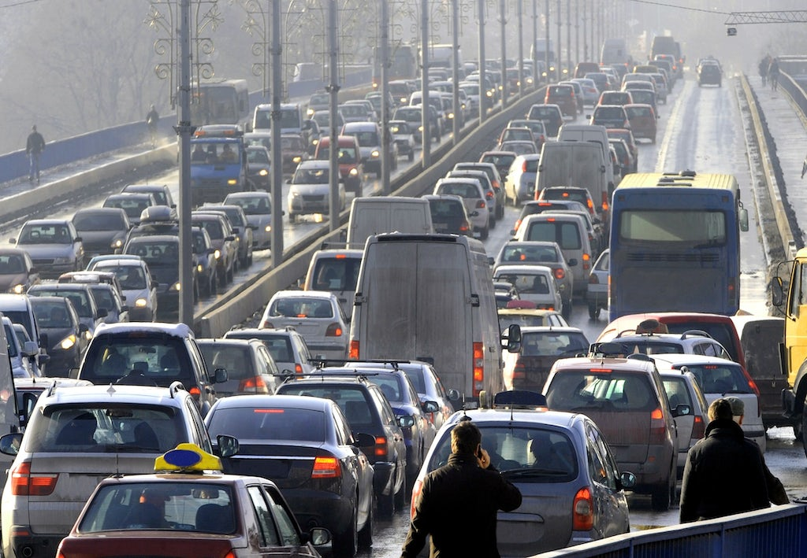

Niet verrassend behoren personenauto's tot de grootste uitstoters van CO2.

© Shutterstock

* **Hoeveel CO2 stoten auto’s uit:** 3,6 miljard ton CO2 per jaar.

Als je met de auto of de bus van A naar B gaat, wordt er CO2 uitgestoten. Auto’s, exclusief vrachtauto’s, zijn verantwoordelijk voor het grootste deel van de CO2-uitstoot van de transportsector.

**4. Industrie**

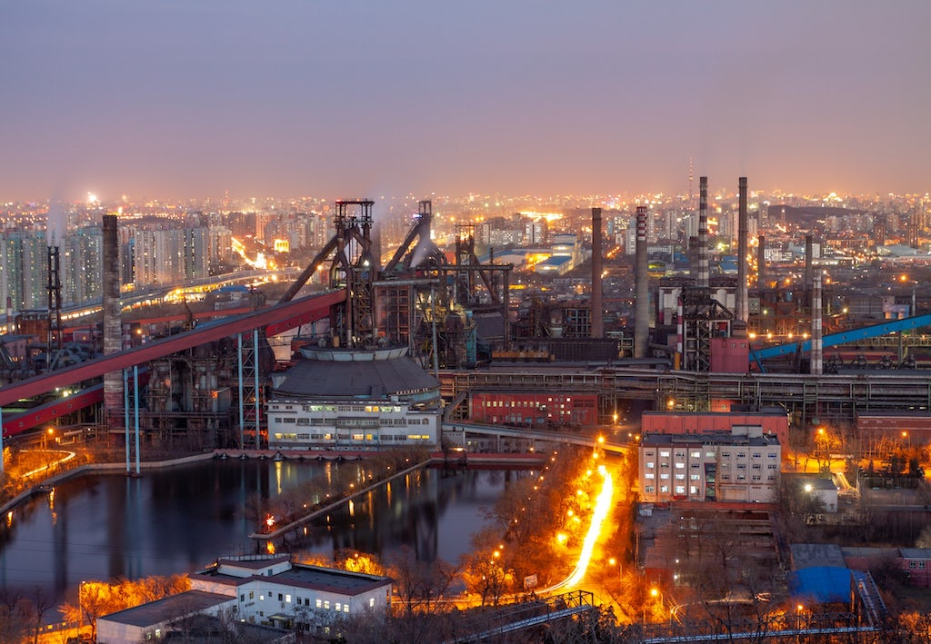

De wereldwijde industrie stoot jaarlijks 3,25 miljard ton CO2 uit, en staat daarmee in de top 5.

© Shutterstock

* **Hoeveel CO2 stoot de industrie uit:** 3,25 miljard ton CO2 per jaar.

De broeikasgassen die de industrie uitstoot, zijn afkomstig van de verbranding van fossiele brandstoffen in onder meer fabrieken. Ook bij chemische processen en het bewerken van metaal wordt CO2 gevormd.

**5. Transport, vliegtuigen**

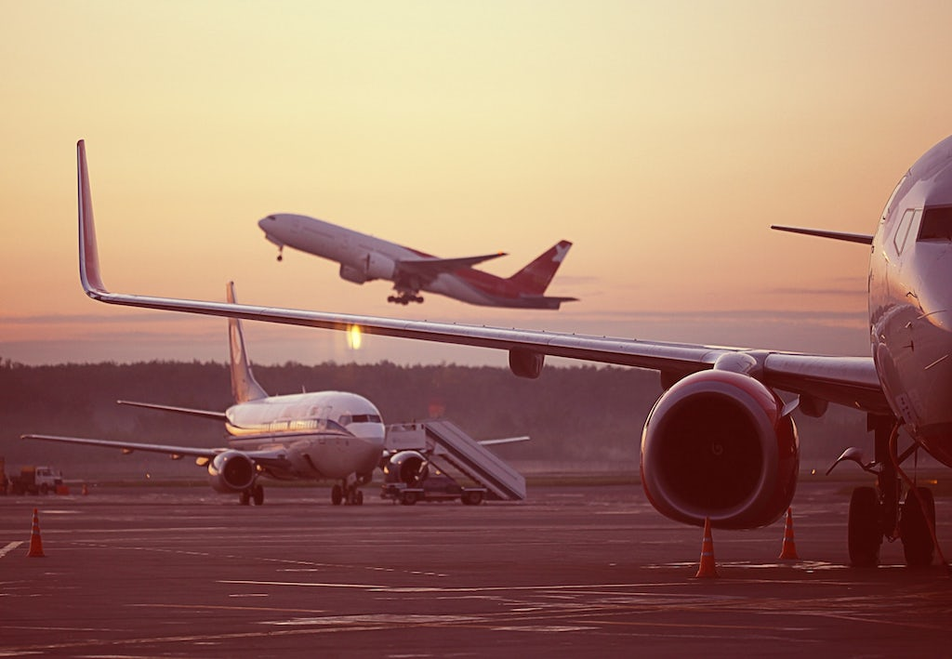

Het is bekend dat vliegen veel CO2 uitstoot, en vanwege de miljoenen vluchten staat deze vorm van transport hoog op de lijst van de grootste uitstoters van CO2.

© Shutterstock

* **Hoeveel CO2 stoten vliegtuigen uit:** 900 miljoen ton CO2 per jaar.

Als je met het vliegtuig gaat, verbruikt dat veel kerosine die gewonnen wordt uit geraffineerde olie: een fossiele brandstof. In 2018 waren er in totaal 4,3 miljard vliegtuigpassagiers verdeeld over 37,8 miljoen vluchten.

**6. Scheepvaart**

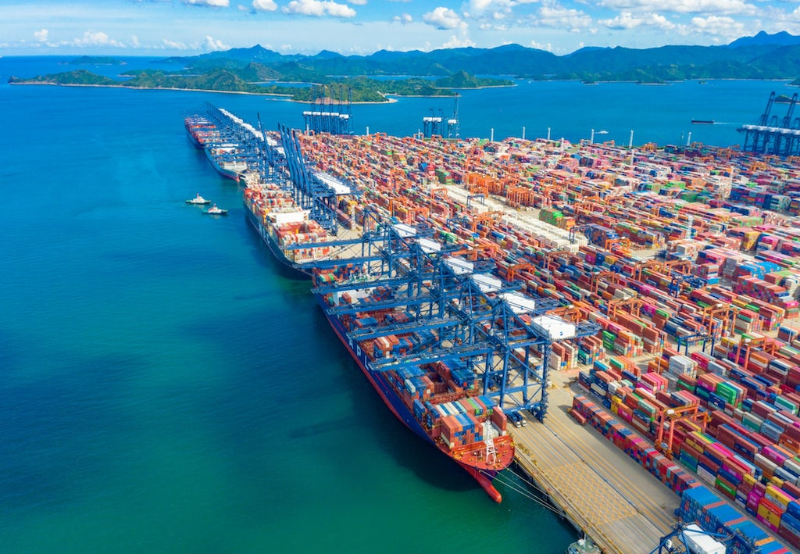

Hoewel scheepvaart hoog op de lijst van grootste CO2-uitstoters staat, zijn schepen nog steeds een van de meeste brandstofefficiënte vormen van transport, gelet op het volume dat ze vervoeren.

© Weiming Xie / Shutterstock.com

* **Hoeveel CO2 stoot de scheepvaart uit:** 900 miljoen ton CO2 per jaar.

Veel van de producten die in de winkel liggen, worden in het buitenland gemaakt en naar Europa vervoerd. De logistieke keten van producent naar winkel omvat vaak vervoer per schip.

**7. Landbouw**

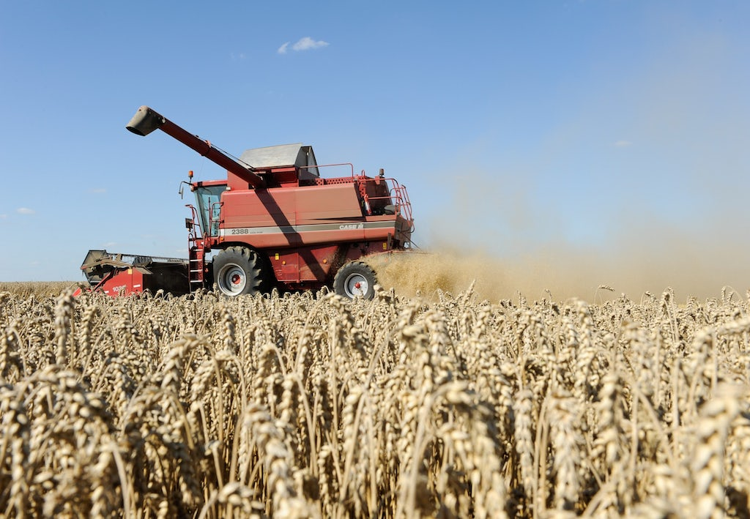

Met name de vleesproductie is de grote boosdoener wat betreft de CO2-uitstoot van de landbouw.

© PHILIPPE MONTIGNY / Shutterstock.com

* **Hoeveel CO2 stoot de landbouw uit:** 165 miljoen ton CO2 per jaar.

Bij de voedselproductie in de landbouw worden jaarlijks grote hoeveelheden CO2 uitgestoten. En hoewel er bij het telen van gewassen een beetje CO2 vrijkomt, is het leeuwendeel van de CO2-uitstoot van de landbouw afkomstig van de productie van vlees, met name rundvlees.

**Hoeveel CO2 stoot een koe uit?**

Een koe die normaal voer eet, stoot circa 160 kilo methaan per jaar uit. Omgerekend naar CO2 is dat circa 4000 kilo. En alle koeien bij elkaar, waaronder melkkoeien en vleesrunderen, stoten ongeveer 3.260.000 ton CO2 per jaar uit.

Het broeikasgas [methaan](https://illvid.dk/naturen/klimaforandringer/metan-hvad-er-metan) dat koeien uitstoten, kan in te grote hoeveelheden ook negatieve gevolgen hebben.

Methaan komt – net als CO2 – van nature in kleine beetjes voor in de atmosfeer. Maar het meeste methaan in de atmosfeer is afkomstig van menselijke activiteiten – vooral de landbouw.

Methaan wordt voornamelijk uitgestoten door de mest en boeren van koeien en andere herkauwers. Wanneer een koe voedsel verteert in een van haar vier magen, wordt er namelijk methaan geproduceerd.

**8. Afval**

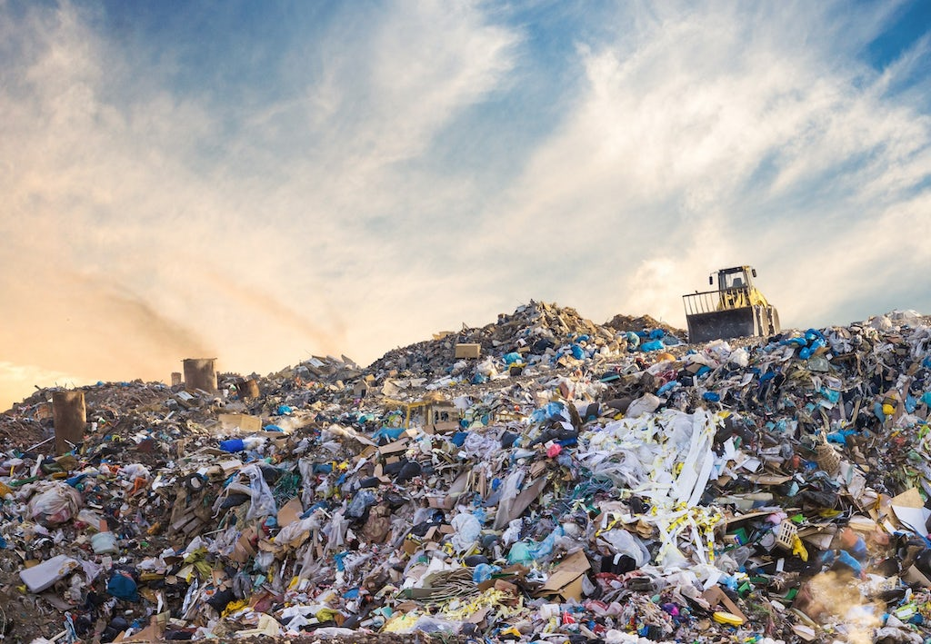

Het komt misschien als een verrassing dat afval en de verwerking ervan op de lijst staat van de grootste uitstoters van CO2. Maar de compostering, verwerking en verbranding van afval neemt een aanzienlijk deel van de wereldwijde CO2-uitstoot voor zijn rekening.

© Shutterstock

* **Hoeveel CO2 stoot afvalverwerking uit:** 26,70 miljoen ton CO2 per jaar.

Bij afvalverwerking, zoals verbranden, storten en composteren, worden jaarlijks wereldwijd miljoenen tonnen CO2 uitgestoten.

**Oceanen en planten nemen CO2 op**

Niet al het CO2 dat we uitstoten, komt echter in de atmosfeer terecht. Uit berekeningen blijkt dat de oceanen zo’n 30 procent van het uitgestoten kooldioxide opnemen, terwijl bomen en planten circa 25 procent voor hun rekening nemen.

Ongeveer 45 procent van het CO2 dat we uitstoten, komt dus in de atmosfeer terecht en draagt zo bij aan het [broeikaseffect](https://wibnet.nl/natuur/klimaatverandering/wat-is-het-broeikaseffect-en-hoe-ontstaat-het) en de opwarming van de aarde.

**Meer over de cijfers in de tabel**

In de tabel hieronder zie je wat het meeste CO2 uitstoot. De cijfers zijn afkomstig van [de nieuwste berekeningen van het Postdam Institute for Climate Impact Research](https://www.pik-potsdam.de/paris-reality-check/primap-hist/#scenario=histcr&id=earth&entity=co2), en de dataset, PRIMAP-hist, is een combinatie van meerdere gepubliceerde datasets.

PRIMAP-hist omvat niet alle bronnen van CO2-uitstoot. Zo is de uitstoot van de bosbouw niet meegenomen.

In 2020 was de CO2-uitstoot [lager](https://www.nature.com/articles/s41467-020-18922-7) dan de voorgaande jaren vanwege reisbeperkingen en lockdowns door het coronavirus. 2020 is niet meegenomen in de berekeningen.

Andere instanties, zoals het [World Resource Institute](https://www.wri.org/blog/2018/10/numbers-value-tropical-forests-climate-change-equation), hebben de uitstoot van het kappen van tropisch regenwoud echter geanalyseerd. En het Franse agentschap [Agence internationale de l'énergie](https://www.iea.org/data-and-statistics/charts/transport-sector-co2-emissions-by-mode-in-the-sustainable-development-scenario-2000-2030) heeft de CO2-uitstoot van transport doorgerekend.

Naast de vier bovenstaande CO2-boosdoeners kent het Postdam Institute for Climate Impact Research ook de categorie ‘Overig’, met een uitstoot van 10.000 ton CO2 per jaar.

Bijlage 2

https://ourworldindata.org/explorers/co2

[CO₂ Data Explorer - Onze wereld in data (ourworldindata.org)](https://ourworldindata.org/explorers/co2)

### **Co2emissies: onze gegevensbronnen**

Hieronder geven we details over de onderliggende gegevensbronnen die zijn gebruikt om deze dataset te bouwen. Vermeld bij het citeren van dit werk ook de originele bronnen.

#### Onze gegevensbron: Op productie gebaseerde jaarlijkse CO2Emissies

Onze belangrijkste maatstaf - jaarlijkse CO2emissies – is afkomstig van het[Global Carbon Project](https://www.globalcarbonproject.org/carbonbudget/21/data.htm). Dit is de primaire onbewerkte statistiek waarop we vertrouwen om het bereik van afgeleide statistieken te berekenen dat hieronder wordt weergegeven.

Het Global Carbon Project werkt zijn dataset jaarlijks bij met gegevens over wereldwijde en nationale CO2emissies, die teruggaan tot het jaar 1750.

We presenteren onze gegevens voor drie belangrijke statistieken:

* 'Fossiele CO2emissies", waaronder alle emissies van energieproductie (van kolen, olie, gas en affakkelen) plus directe industriële emissies van cement- en staalproductie. Emissies als gevolg van veranderingen in landgebruikzijn nietinbegrepen.
* Emissies ten gevolge van veranderingen in landgebruik.
* Het gecombineerde totaal van verandering in landgebruik en fossiele CO2Emissies.

De belangrijkste dataset van het Global Carbon Project ([hier](https://www.icos-cp.eu/science-and-impact/global-carbon-budget) beschikbaar) biedt jaarlijkse emissies vanaf 1959. Een langetermijndataset vanaf 1750 wordt[hier](https://zenodo.org/record/5569235#.YgP1F_XP2dZ) echter ook geleverd door Robbie Andrews en Glen Peters. Het is deze langetermijndataset waar we op vertrouwen.

Het geeft ook schattingen per hoofd van de bevolking - we nemen deze waarden niet en berekenen in plaats daarvan onze eigen waarden, zoals beschreven in de volgende sectie. Eventuele verschillen tussen onze emissies per hoofd van de bevolking en die van het Global Carbon Project zullen het gevolg zijn van verschillen in de bevolkingsdeler die wordt toegepast.

Andrews en Peters geven een[duidelijke en gedetailleerde methodologie](https://zenodo.org/record/5569235/files/GCP%20fossilCO2%202021v34.pdf?download=1)over hoe deze langetermijngegevens zijn opgebouwd.

Hun primaire onderliggende bron is[de dataset](https://energy.appstate.edu/research/work-areas/cdiac-appstate)geconstrueerd door Gregg Marland en Dennis Gilfillan, van het Carbon Dioxide Information and Analysis Center (aangeduid als CDIAC-FF). Deze dataset heeft echter meestal 2 tot 3 jaar vertraging; het Global Carbon Project vult dit daarom aan met eigen berekeningen op basis van recente energiegegevens[van de BP Statistical Review of World Energy](https://www.bp.com/en/global/corporate/energy-economics/statistical-review-of-world-energy.html), en andere gedetailleerde energiegegevens waar deze beschikbaar zijn (bijvoorbeeld van het Internationaal Energieagentschap).

**Volledige bronvermelding:** Friedlingstein, P., O'Sullivan, M., Jones, M. W., Andrew, R. M., Gregor, L., Hauck, J., Le Quéré, C., Luijkx, I. T., Olsen, A., Peters, G. P., Peters, W., Pongratz, J., Schwingshackl, C., Sitch, S., Canadell, J. G., Ciais, P., Jackson, R. B., Alin, S. R., Alkama, R., Arneth, A., Arora, V. K., Bates, N. R., Becker, M., Bellouin, N., Bittig, H. C., Bopp, L., Chevallier, F., Chini, L. P., Cronin, M., Evans, W., Falk, S., Feely, R. A., Gasser, T., Gehlen, M., Gkritzalis, T., Gloege, L., Grassi, G., Gruber, N., Gürses, Ö., Harris, I., Hefner, M., Houghton, R. A., Hurtt, G. C., Iida, Y., Ilyina, T., Jain, A. K., Jersild, A., Kadono, K., Kato, E., Kennedy, D., Klein Goldewijk, K., Knauer, J., Korsbakken, J. I., Landschützer, P., Lefèvre, N., Lindsay, K., Liu, J., Liu, Z., Marland, G., Mayot, N., McGrath, M. J., Metzl, N., Monacci, N. M., Munro, D. R., Nakaoka, S.-I., Niwa, Y., O'Brien, K., Ono, T., Palmer, P. I., Pan, N., Pierrot, D., Pocock, K., Poulter, B., Resplandy, L., Robertson, E., Rödenbeck, C., Rodriguez, C., Rosan, T. M., Schwinger, J., Séférian, R., Shutler, J. D., Skjelvan, I., Steinhoff, T., Sun, Q., Sutton, A. J., Sweeney, C., Takao, S., Tanhua, T., Tans, P. P., Tian, X., Tian, H., Tilbrook, B., Tsujino, H., Tubiello, F., van der Werf, G. R., Walker, A. P., Wanninkhof, R., Whitehead, C., Willstrand Wranne, A., Wright, R., Yuan, W., Yue, C., Yue, X., Zaehle, S., Zeng, J., en Zheng, B.: Global Carbon Budget 2022, Earth Syst. Sci. Data, 14, 4811–4900,https://doi.org/10.5194/essd-14-4811-2022, 2022.

#### Onze gegevensbron: Op verbruik gebaseerde jaarlijkse CO2Emissies

Onze gegevens over jaarlijkse co-economie op basis van verbruik2emissies zijn ook afkomstig van het[Global Carbon Project](https://www.globalcarbonproject.org/carbonbudget/21/data.htm). De gegevens zijn[hier](https://www.icos-cp.eu/science-and-impact/global-carbon-budget) beschikbaar.

Het geeft schattingen voor sommige – maar niet alle – landen vanaf 1990 (zie onze FAQ hierover hieronder). Dit is gebaseerd op de methodologie van[Peters et al. (2012)](https://doi.org/10.5194/bg-9-3247-2012).

Op verbruik gebaseerde emissiegegevens omvattengeenveranderingen in landgebruik. Alleen 'fossiele emissies' – energieproductie (uit kolen, olie, gas en affakkelen) plus directe industriële emissies van cement- en staalproductie – zijn inbegrepen.

De oorspronkelijke gegevens worden gepresenteerd in tonnen koolstof. Om te zetten in tonnen CO2, hebben we deze waarden vermenigvuldigd met 3.664. Dit is de conversiefactor die wordt aanbevolen door het Global Carbon Project. Het komt voort uit het feit dat één CO2molecuul heeft een massa van 3,664 keer die van een koolstofatoom.

#### Onze gegevensbron: Totale uitstoot van broeikasgassen, methaan en lachgas

Onze gegevens over de jaarlijkse uitstoot van broeikasgassen, methaanemissies en lachgasemissies zijn afkomstig van de CAIT Climate Data Explorer en gedownload van de[Climate Watch Portal](https://www.climatewatchdata.org/data-explorer/historical-emissions).

Het geeft schattingen van de totale broeikasgasemissies (inclusief en exclusief veranderingen in landgebruik als afzonderlijke maatstaven); methaanemissies; en de uitstoot van lachgas. Deze worden gemeten in kooldioxide-equivalenten (CO2e) gebaseerd op 100-jaars aardopwarmingsvermogensfactoren voor niet-CO₂-gassen.

Merk op dat deze cijfers gepaard gaan met een hogere onzekerheid dan gegevens over CO2emissies van fossiele brandstoffen. De totale uitstoot van broeikasgassen kan ook lager lijken dan CO2emissies van fossiele brandstoffen als een land grotenegatieveemissies heeft als gevolg van veranderingen in landgebruik (zie onze VEELGESTELDE VRAGEN hierover hieronder).

### **Afgeleide statistieken van deze dataset**

Bij Our World in Data gebruiken we deze langetermijngegevens over jaarlijkse CO2emissies om verschillende aanvullende statistieken te berekenen. Al deze statistieken worden gepresenteerd in onze[Co2Emissie data explorer](https://ourworldindata.org/explorers/co2).

Hieronder leggen we uit hoe deze statistieken worden berekend en eventuele aanvullende bronnen die worden gebruikt.

#### Co2emissies per hoofd van de bevolking

Co2emissies per hoofd van de bevolking meten de gemiddelde jaarlijkse emissies per persoon voor een land of regio.

Het wordt berekend door de totale jaarlijkse emissies van het land of de regio te delen door de totale bevolking.

De bron voor de jaarlijkse CO2emissiegegevens zijn het Global Carbon Project, zoals hierboven beschreven.

De bevolkingsgegevens die in deze berekening worden gebruikt, zijn onze populatiereeksen op lange termijn die drie onderliggende gegevensbronnen combineren: de HYDE-database (History database of the Global Environment); Gapminder; en de vn-wereldbevolkingsvooruitzichten. We beschrijven[hier](https://ourworldindata.org/population-sources) hoe deze populatiedataset is opgebouwd.

#### Uitstoot van broeikasgassen; methaanemissies; en lachgasemissies per hoofd van de bevolking

Emissies per hoofd van de bevolking meten de gemiddelde jaarlijkse emissies per persoon voor een land of regio.

Het wordt berekend door de totale jaarlijkse emissies van het land of de regio te delen door de totale bevolking.

De bron voor de jaarlijkse broeikasgas-, methaan- en lachgasemissies is de CAIT Climate Data Explorer, zoals hierboven beschreven.

De bevolkingsgegevens die in deze berekening worden gebruikt, zijn onze populatiereeksen op lange termijn die drie onderliggende gegevensbronnen combineren: de HYDE-database (History database of the Global Environment); Gapminder; en de vn-wereldbevolkingsvooruitzichten. We beschrijven[hier](https://ourworldindata.org/population-sources) hoe deze populatiedataset is opgebouwd.

#### Cumulatieve CO2Emissies

We berekenen cumulatieve CO2emissies als de som van de jaarlijkse emissies vanaf 1750.

Cumulatieve emissies in 1755 zijn bijvoorbeeld de som van emissies van 1750, 1751, 1752, 1753, 1754 en 1755.

We berekenen dit globaal en voor elk land.

#### Aandeel van wereldwijde CO2Emissies

We berekenen deze statistiek door de emissies van een land of regio te delen door de wereldwijde emissies in een bepaald jaar.

Bijvoorbeeld als land A 1 miljard ton CO uitstootte2in 2019, en de wereldwijde uitstoot in 2019 bedroeg 36 miljard ton, was land A verantwoordelijk voor:

[1 / 36] * 100 = 2,8% van de wereldwijde emissies.

#### Co2emissies per eenheid primaire energie

Co2emissies per eenheid primaire energie worden gebruikt om te meten hoe koolstofintensief de energiemix van een land is. Een land dat sterk afhankelijk is van steenkool, bijvoorbeeld, zal grote hoeveelheden CO2-uitstoot per eenheid energie uitstoten. Een land dat veel kernenergie en hernieuwbare energiebronnen heeft, zal veel minder uitstoten.

We berekenen deze statistiek door de totale jaarlijkse uitstoot van een land of regio te delen door het primaire energieverbruik.

De bron voor de jaarlijkse CO2emissiegegevens zijn het Global Carbon Project, zoals hierboven beschreven.

Voor het jaarlijkse energieverbruik hebben we twee bronnen gecombineerd. Onze primaire gegevensbron is de[BP Statistical Review of World Energy](https://www.bp.com/en/global/corporate/energy-economics/statistical-review-of-world-energy.html). Het levert echter geen gegevens op over het primaire energieverbruik voor alle landen. Voor landen die niet in deze dataset voorkomen, berekenen we primaire energie door de[World Development Indicators-metriek](https://databank.worldbank.org/source/world-development-indicators)energieverbruik per hoofd van de bevolking vande Wereldbank te vermenigvuldigen met de totale bevolkingscijfers (uit[onze langetermijndataset](https://ourworldindata.org/population-sources)).

#### Co2emissies per dollar bbp (koolstofintensiteit van economieën)

Co2emissies per dollar worden gebruikt om te meten hoe koolstofintensief de economie van een land is (vandaar dat het vaak de 'koolstofintensiteit van economieën' wordt genoemd).

We berekenen dit door de jaarlijkse CO van een land of regio te delen2emissies door zijn totale jaarlijkse bruto binnenlands product (bbp).

De bron voor de jaarlijkse CO2emissiegegevens zijn het Global Carbon Project, zoals hierboven beschreven.

De bron voor BBP-gegevens is de[Maddison Project-database](https://www.rug.nl/ggdc/historicaldevelopment/maddison/releases/maddison-project-database-2020). We berekenen het totale BBP door de Maddison-metriek van het BBP per hoofd van de bevolking te vermenigvuldigen met de totale bevolking. Onze grafiek met deze gegevens vindt u[hier](https://ourworldindata.org/grapher/maddison-data-gdp-per-capita-in-2011us). Het bbp wordt gemeten in constante 2011 internationale dollars. Dit betekent dat het corrigeert voor prijsveranderingen in de loop van de tijd (inflatie) en prijsverschillen tussen landen.

**Volledige bronvermelding:** Maddison Project Database, versie 2020. Bolt, Jutta en Jan Luiten van Zanden (2020), "Maddison style estimates of the evolution of the world economy. Een nieuwe 2020 update".

#### Emissies ingebed in de handel

We berekenen dit als het verschil tussen de op consumptie gebaseerde emissies van een land en op productie gebaseerde emissies. Dit betekent dat het denettohandelvan emissies is.

Het is gelijk aan op consumptie gebaseerde emissies minus op productie gebaseerde emissies in een bepaald jaar. Dit betekent datnetto-importeursvan emissies positieve waarden hebben. Netto-exporteurshebben negatieve waarden.

Deze statistiek wordt[hier](https://ourworldindata.org/grapher/co-emissions-embedded-in-global-trade) weergegeven.

#### Emissies ingebed in de handel als aandeel van de binnenlandse emissies

We berekenen dit door de hierboven beschreven metriek te nemen - netto-emissies ingebed in de handel - en deze te delen door de op productie gebaseerde (binnenlandse) emissies van een land.

Nogmaals, positieve waarden betekenen dat een land een netto-importeur van emissies is. Negatieve waarden betekenen dat een land een netto-exporteur is.

Deze statistiek wordt[hier](https://ourworldindata.org/explorers/co2?facet=none&country=CHN~USA~IND~GBR&Gas=CO%E2%82%82&Accounting=Consumption-based&Fuel=Total&Count=Share+of+emissions+embedded+in+trade) weergegeven.

### **Veelgestelde vragen over deze emissiegegevens**

#### Hoe vaak worden deze gegevens bijgewerkt?

Het Global Carbon Project (GCP) werkt zijn gegevens jaarlijks bij - meestal in november of december van elk jaar. We streven ernaar om zeer snel na elke nieuwe release bij te werken.

#### Hoe schatten en construeren onderzoekers CO op lange termijn2Emissies?

In tegenstelling tot atmosferische CO2 concentratiesdie we direct in de moderne tijd kunnen monitoren, onzeco-uitstoot2van energieproductie en industrie worden niet direct gemeten.

In plaats daarvan schatten onderzoekers ze indirect op basis van de hoeveelheid brandstof die we verbranden en de hoeveelheid industriële producten die we produceren.

Berekening van de hoeveelheid CO2de uitstoot van energieproductie is relatief eenvoudig. We moeten drie dingen weten:

1. Hoeveel van een bepaalde brandstof (bijv. steenkool) wordt verbrand
2. Het koolstofgehalte van deze brandstof
3. Hoeveel van deze koolstof wordt geoxideerd in het verbrandingsproces

Door deze cijfers met elkaar te vermenigvuldigen kunnen we de CO schatten.2geproduceerd uit een bepaalde brandstof:

Co2(in termen van koolstof) = Hoeveelheid verbrande brandstof * Koolstofgehalte van deze brandstof * Fractie van deze koolstof die geoxideerd is

De punten (2) en (3) zijn nu goed ingeburgerd voor het scala aan brandstoffen dat we gebruiken voor energie - kolen, olie en gas (evenals de variatie binnen deze brandstoffen - bruinkool is bijvoorbeeld een vorm van steenkool met een laag koolstofgehalte[in vergelijking met](https://www.eia.gov/energyexplained/coal/)bitumineuze steenkool).

Voor factor (1) gebruiken onderzoekers gedetailleerde verslagen van de winning, productie en handel van fossiele brandstoffen om te schatten hoeveel van een bepaalde brandstof in elk land wordt verbrand. Voor een land zou dit worden berekend als:

Verbruik = Productie – Uitvoer + Invoer + Voorraadmutatie

Voor moderne gegevens is dit veel eenvoudiger: de meeste landen en industrieën hebben en hebben gedetailleerde verslagen nodig van vraag en aanbod van energie (zie bijvoorbeeld onze[Energy Data Explorer](https://ourworldindata.org/explorers/energy)).

Onderzoekers hebben grote inspanningen gestoken in reconstructies van historische energiestatistieken, die dateren uit 1750 (zie bijvoorbeeld Andres et al. (1999); Etemad et al. (1998)). Hoe verder we terug in de tijd gaan, hoe minder gedetailleerd onze verslagen zijn; en voor sommige landen hebben deze cijfers een grotere onzekerheid. Niettemin bieden ze solide schattingen van langetermijntrends in energieverbruik - en afgeleide CO2Emissies.

#### Zijn emissies als gevolg van veranderingen in landgebruik inbegrepen?

Tot de update van het Global Carbon Budget voor 2022 waren nationale emissiegegevens alleen beschikbaar voor CO2emissies van fossiele brandstoffen en industriële processen (zoals cementproductie). De emissies als gevolg van veranderingen in landgebruik werden niet meegenomen.

De update van 2022 bevat - voor het eerst - schattingen van het landgebruik voor landen, die teruggaan tot 1750.

De kwaliteit van deze schattingen is voor sommige landen beter dan voor andere. In onze grafiek[**hier**](https://ourworldindata.org/grapher/land-use-co2-quality-flag?tab=map)tonen we de beoordeling van het project van de gegevenskwaliteit voor elk land.

Aangezien de schattingen van de emissies voor fossiele brandstoffen en industrie veel zekerder zijn dan voor veranderingen in landgebruik, nemen we nog steeds de eerste als onze belangrijkste CO2emissiemaatstaf. We nemen nu echter ook grafieken op over veranderingen in landgebruik en gecombineerde emissies van fossiele brandstoffen, industrie en landgebruik.

#### Zijn de emissies van de lucht- en scheepvaart meegenomen?

Emissies van de binnenlandse luchtvaart en scheepvaartzijnopgenomen in het totaal van elk land. Emissies van de internationale lucht- en scheepvaartzijn nietopgenomen in het totaal van een land of regio. Dit komt omdat er geen internationale overeenkomst is over hoe deze emissies moeten worden toegewezen: moeten ze bijvoorbeeld worden toegewezen aan het land van oorsprong of bestemming? In ons[gerelateerde artikel](https://ourworldindata.org/carbon-footprint-flying)kijken we naar een aparte dataset over emissies van de luchtvaart.

Ze zijn echter opgenomen in het wereldwijde totaal. Je[vindt het hier](https://ourworldindata.org/grapher/annual-co-emissions-by-region)ook als een aparte categorie.

#### Houden deze gegevens rekening met emissies die zijn ingebed in verhandelde goederen?

Wij rapporteren CO2emissies op twee manieren:

* De standaard gerapporteerde statistiek is[CO op basis van productie2Emissies](https://ourworldindata.org/explorers/co2?facet=none&country=CHN~USA~IND~GBR~OWID_WRL&Gas=CO%E2%82%82&Accounting=Production-based&Fuel=Total&Count=Per+capita). Dit is de statistiek die doorgaans door landen wordt gerapporteerd en de methode die wordt gebruikt om doelen te stellen en de voortgang ernaartoe te volgen. Hetcorrigeert nietvoor emissies die zijn ingebed in verhandelde goederen. Het wijst emissies toe aan elk land op basis vanwaarbij de CO2werd uitgestoten. Als China bijvoorbeeld steenkool verbrandt om goederen te produceren die vervolgens worden verkocht en verzonden naar het VK, worden deze emissies toegewezen aan China.
* Wij bieden ook[CO op basis van verbruik2Emissies](https://ourworldindata.org/explorers/co2?facet=none&country=CHN~USA~IND~GBR~OWID_WRL&Gas=CO%E2%82%82&Accounting=Consumption-based&Fuel=Total&Count=Per+capita)als tweede statistiek. Ditcorrigeert welvoor emissies die zijn ingebed in verhandelde goederen en diensten. Emissies worden toegewezen aan het land waar de eindproducten worden gebruikt. In het bovenstaande voorbeeld zouden de emissies in plaats daarvan worden toegewezen aan het VK.

**Tenzij gespecificeerd als op verbruik gebaseerde emissies in onze grafieken of gegevens, is het op productie gebaseerde CO2emissies die worden gebruikt.**

#### Waarom zijn op consumptie gebaseerde emissies pas vanaf 1990 beschikbaar? Waarom zijn ze niet voor alle landen beschikbaar?

Om op verbruik gebaseerde emissies te berekenen, hebben we gedetailleerde handelsgegevens tussen landen en de emissie-intensiteit (de hoeveelheid CO) nodig2uitgestoten per uitgegeven dollar) in vele industrieën en sectoren in elk land. Vóór 1990 zijn er onvoldoende gegevens van hoge kwaliteit en hoge resolutie om deze berekeningen te produceren.

Om dezelfde reden – onvoldoende handelsgegevens met hoge resolutie – is het momenteel niet mogelijk om op verbruik gebaseerde emissies voor alle landen te berekenen. Het zijn vooral hoge inkomens en grote economieën die worden opgenomen.

Op consumptie gebaseerde emissies blijven ook altijd een jaar achter bij de op productie gebaseerde emissies. Toen bijvoorbeeld op productie gebaseerde emissies voor 2020 werden vrijgegeven, was het laatste jaar voor op consumptie gebaseerde emissies 2019. Dit komt omdat de vereiste resolutie van handelsgegevens nog niet beschikbaar was voor 2020.

#### Waarom worden emissies van cement als een individuele categorie gerapporteerd?

U zult merken in onze grafieken die de[uitsplitsing van emissies per brandstoftype](https://ourworldindata.org/grapher/CO2-by-source) (kolen, olie, gas) laten zien dat cement ook als een individuele categorie is opgenomen.

Deze categorie vangt dedirecteCO op2emissies van het industriële proces dat wordt gebruikt bij de cementproductie.

Cement heeft een bindmiddel dat 'klinker' wordt genoemd. Om deze klinker te produceren, kalksteen (calciumcarbonaat: CaCO3) wordt verwarmd tot zeer hoge temperaturen in een zuurstofarme omgeving. Hierdoor ontstaat kalk (CaO). Maar het produceert ook CO2als bijproduct. Dus we krijgen:

*CaCO3+ warmte —> CaO + CO2*

Dit zijn directe emissies van het cementproductieproces. Ze zijn goed voor ongeveer de helft van detotaleemissies van cement (de directe emissies van dit proces, plus indirecte emissies van energieverbruik). Alleen de directe emissies voor cement worden in deze dataset aan deze categorie toegewezen.

Deindirecteemissies van de productie van energie om dit proces van stroom te voorzien, vallen niet onder de categorie "cement": zij worden in plaats daarvan toegewezen aan de relevante brandstoffen (steenkool, olie, gas) die in het energieproces worden gebruikt.

#### Waarom is de totale uitstoot van broeikasgassenlagerdan CO2uitstoot van fossiele brandstoffen voor sommige landen?

Voor sommige landen kan de [totale uitstoot van broeikasgassen](https://ourworldindata.org/explorers/co2?tab=map&facet=none&country=CHN~USA~IND~GBR~OWID_WRL&Gas=All+GHGs+%28CO%E2%82%82eq%29&Accounting=Production-based&Fuel=Total&Count=Per+capita)lagerzijn dan de uitstoot van fossiele brandstoffen, of in sommige gevallen zelfs negatief.

Dit komt omdat de metriek van de totale uitstoot van broeikasgassen de emissies van veranderingen in landgebruik omvat. In sommige jaren kan de uitstoot van landgebruik 'negatief' zijn, als een land veel CO vastlegt.2door herbebossing of koolstofvastlegging. Als de emissies ten gevolge van veranderingen in landgebruik negatief zijn, kan de totale uitstoot van broeikasgassen lager lijken te zijn dan co2emissies van fossiele brandstoffen. Als een land een zeer grote negatieve uitstoot heeft, kan de totale uitstoot van broeikasgassen ook negatief zijn.

Merk op dat er aanzienlijke onzekerheid is in de emissies van veranderingen in landgebruik - aanzienlijk meer dan emissies van fossiele brandstoffen.